Как и где их получить данные из электронной трудовой книжки.

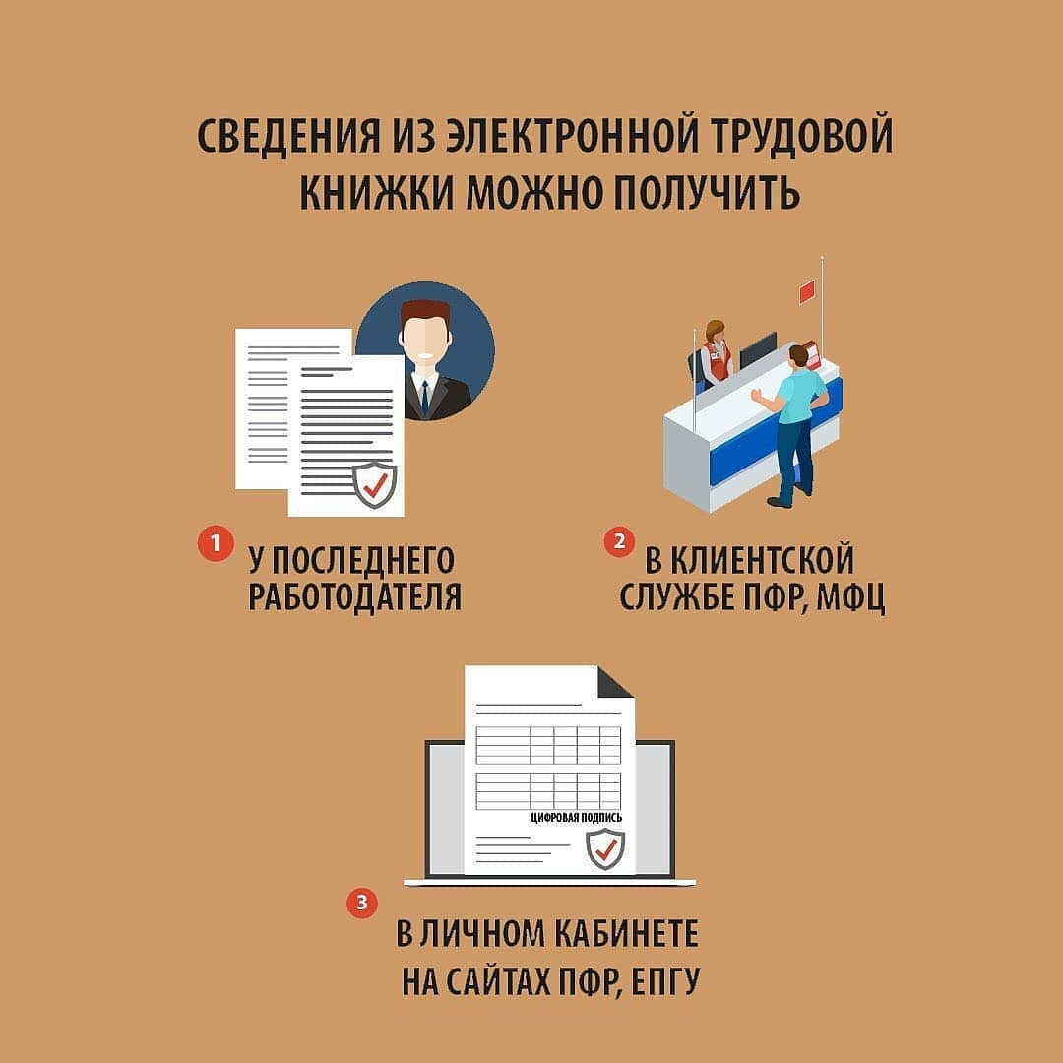
С 1 января 2020 года в России введена электронная трудовая книжка (ЭТК) – новый формат знакомого всем работающим россиянам документа. Электронная книжка обеспечит постоянный и удобный доступ работников к информации о своей трудовой деятельности, а работодателям откроет новые возможности кадрового учета. Напомним, что работодатели должны были уведомить своих работников об изменениях в трудовом законодательстве, связанных с формированием сведений о трудовой деятельности в электронном виде, а также о праве выбора формы трудовой книжки до 31 октября 2020 года включительно (ст.66.1 ТК РФ. Электронная трудовая книжка).
На сегодняшний день 56% страхователей Муслюмовского района уже представили информацию о работниках. В настоящее время специалисты клиентской службы (на правах отдела) ПФР осуществляют рассылку писем в адрес тех руководителей, которые еще не отчитались перед структурой о выборе своих работников. ПФР призывает страхователей активнее вести работу по данному направлению и представить сведения о трудящихся до конца текущего года.
Некоторые граждане, находясь на стадии принятия решения в пользу того или иного формата хранения данных, задаются вопросом, как можно будет проверить заполнение электронной книжки, а также получить данные.
Волнения по данному вопросу напрасны. Каждый работник, написавший заявление о переходе на ЭТК, может запросить всю информацию по ней несколькими способами: в МФЦ, в территориальных органах ПФР при личном посещении, на официальном сайте в личном кабинете гражданина или обратившись к работодателю. В случае, если выполнять запрос через работодателя, то стоит быть готовым к тому, что тот может предоставить сведения только за периоды работы у себя самого, а за периоды работы у других работодателей не может, так как у него доступа к таким данным нет. В остальных случаях все данные электронной трудовой книжки в полном объеме доступны работнику. Документ заверяется электронной подписью ПФР и является юридически значимым документом.
Стоит отметить, что в настоящее время происходит весьма активный переход на новый формат хранения данных. Трудовые коллективы района, муниципальные и государственные служащие уже отказались от бумажного варианта в пользу современных технологий, доступности, оперативности в получении запрашиваемой информации, понимая что ведение трудовой деятельности в электронном формате минимизирует вероятность ошибок, неточных и недостоверных сведений о стаже, позволит дистанционно оформлять пенсии по данным лицевого счета, без дополнительного документального подтверждения, использовать данные электронной трудовой книжки для получения государственных услуг.
Обращаем внимание, что в электронной версии трудовой книжки фиксируются сведения, начиная с 2020 года плюс данные «о первичном наполнении», т.е. последняя кадровая запись в трудовой книжке на 01.01.2020 у данного работодателя.
При переходе на электронную трудовую книжку, бумажная трудовая перестает использоваться, но не теряет свою значимость. Необходимо сохранять бумажную книжку, поскольку она является источником сведений о трудовой деятельности за периоды до 2020 года.

